Bogotá D.C., 12 de septiembre de 2011

Doctor

**SIMÓN GAVIRIA MUÑOZ**

Presidente Cámara de Representantes

Congreso de la República de Colombia

Edificio Nuevo del Congreso - Segundo piso

Ciudad

Asunto. Respuesta proposición No. 015

Honorables Representantes:

Reciba un cordial saludo. Por medio de la presente comunicación, me permito dar respuesta a la proposición de la referencia por medio de la cual se solicita información acerca de la gestión de adelanta esta Gerencia.

Me refiero a cada uno de los temas de la siguiente manera:

1. **¿A cuánto asciende el monto total de recursos girados por el Fondo de Calamidades para la atención humanitaria, de departamentos y municipios afectados por la Ola Invernal? Favor detallar monto de los recursos, concepto, departamentos, municipios y población beneficiada.**

**Respuesta:** En el anexo 1 encuentra los recursos que se han asignado a la fecha por parte de la Subcuenta Colombia Humanitaria, discriminado por cada Departamento y sus respectivos municipios para la atención humanitaria de la emergencia ocasionada por el Fenómeno de la Niña 2010 – 2011.

1. **Indique por favor en forma detallada, ¿Qué zonas del país afectadas por la ola invernal han sido rehabilitadas y cuáles están en proceso de rehabilitación?**

**Respuesta:** El 96,4% de los municipios del país sufrieron algún tipo de afectación (1.062 municipios). Para la fase de rehabilitación la Subcuenta Colombia Humanitaria aprobó recursos para obras en 1.052 municipios, estas obras comprenden obras mayores cuya cuantía supera los $250 millones de pesos a las gobernaciones, obras menores de hasta $250 millones de pesos a las alcaldías o gobernaciones y obras de contención de cuerpos de agua. En el archivo anexo 2 se encuentra el listado organizado en orden alfabético por departamento y municipio de las solicitudes aprobadas en todo el país**.**

1. **Para el Departamento del Valle del Cauca, ¿Cuál es el monto al que ascendió la cuantificación de los daños por la afectación de la ola invernal y cuál el de los recursos asignados por Colombia Humanitaria?**

**Respuesta**: El último censo de damnificados realizado por la administración departamental indica que 18 mil 934 familias resultaron damnificadas por la emergencia.

La cuantificación de los daños de acuerdo con el último informe del BID-CEPAL y Planeación Nacional, para el Departamento del Valle, asciende a la suma de $381.148 millones de pesos. La Participación del Departamento del Valle en la afectación del país fue del 5,1% de conformidad con el informe en mención. Distribuidos de la siguiente forma:

El monto a que asciende la inversión de recursos del Fondo Nacional de Calamidades en el Departamento del Valle es de $199.491.360.580, con una participación porcentual de toda la inversión del país del 4,40%.

Distribución de la Inversión Departamento del Valle del Cauca:



1. **¿Cómo se han fiscalizado los recursos destinados a mitigar el efecto de la ola invernal en el Departamento del Valle del Cauca?**

**Respuesta**: Para fiscalizar los recursos de todo el país, incluyendo al Departamento del Valle, Colombia Humanitaria ha implementado un sistema de control a la ejecución de los recursos. En este sentido, se ha diseñado y puesto en marcha una Estrategia de Seguimiento, Acompañamiento y Control que se explica de manera detallada en la pregunta número 8 del presente cuestionario.

1. **¿Qué acciones desarrolló y ha venido desarrollando el Fondo de Calamidades, para atender las contingencias derivadas de la emergencia invernal de manera eficaz e inmediata?**

**Respuesta:** Es importante resaltar que la tragedia que enfrenta Colombia como consecuencia del Fenómeno de la Niña, es la más grande ocurrida en el país en toda su historia. Incluso a nivel mundial es la octava dentro de las peores tragedias ocurridas en el último año. Colombia tiene 32 departamentos y de ellos 29 resultaron afectados. Esto significa que más del 90 por ciento del país ha sufrido los rigores del invierno.

De acuerdo con las últimas evaluaciones, más de 3 millones de colombianos resultaron afectados por la tragedia, más de 500 personas han muerto y por lo menos un millón de hectáreas de tierra productiva, están inundadas.

Esta situación se debe no solo al exceso de lluvias, las cuales superaron los promedios históricos durante el último año, sino también a que existen una serie de factores estructurales frente al manejo del medio ambiente que han hecho de Colombia un país vulnerable a los fenómenos naturales.

Por lo anterior, la respuesta del Gobierno de Colombia trasciende de la atención a la emergencia y ha sido pensada como una apuesta integral para la adaptación. Esta respuesta no tiene precedentes por su magnitud, los recursos destinados a atender la emergencia superan cualquier suma antes destinada a fines similares.

Además, está transformando la manera como se venían atendiendo las emergencias en Colombia a través del fortalecimiento a la institucionalidad, sobre todo local, y al reforzamiento del Sistema Nacional para la Atención y Prevención de Desastres. Actualmente Colombia atiende la emergencia humanitaria a través del Fondo Nacional de Calamidades con mecanismos eficaces. Al mismo tiempo ha puesto en marcha un nuevo Fondo: el Fondo de Adaptación que liderará el proceso de reconstrucción.

**ACCIONES DEL FONDO NACIONAL DE CALAMIDADES:**

De acuerdo con el decreto 4702 de 2010 el Fondo Nacional de Calamidades - Subcuenta Colombia Humanitaria, transfiere recursos a entidades públicas del orden nacional o territorial y a entidades privadas, cuyo objeto social tenga relación directa con las actividades que se requieran para atender la emergencia, con el fin de que éstas los ejecuten en proyectos para atender las necesidades generadas por el Fenómeno de la Niña 2010 – 2011; particularmente estos recursos deben ser destinados a la atención humanitaria y a la realización de obras. Las mencionadas transferencias, las realiza el Fondo con base en las solicitudes que para este efecto presentan las entidades de acuerdo con el procedimiento establecido por parte de la Junta Directiva del Fondo Nacional de Calamidades.

En este sentido, las acciones que se han venido desarrollando desde el Fondo Nacional de Calamidades se concretan en dos grandes frentes:

1. A NIVEL TERRITORIAL:

Asistencia humanitaria: En este sentido, el Fondo Nacional de Calamidades – Subcuenta Colombia Humanitaria ha transferido recursos a los Departamentos y a las Ciudades Capitales para que éstas los administren y los destinen a la entrega de alimentos, artículos de cocina, aseo personal y otros menajes y alojamiento temporal, así como a los gastos operativos que se requieran y tengan relación directa con la entrega de las ayudas para atender la fase de emergencia producida por la ola invernal causada por el Fenómeno de la Niña.

Para acceder a los recursos, la entidad territorial debe presentar una solicitud de atención humanitaria debidamente firmada ante la Gerencia del Fondo Nacional de Calamidades, anexando la información que requiera el mismo, la cual deberá incluir por lo menos: (i) Un registro oficial estimado de damnificados, con la discriminación por núcleos familiares que vivan en un mismo techo afectado. (ii) La identificación de viviendas afectadas, discriminando la cantidad de grupos familiares que requieren apoyo para arriendo o reparación de vivienda, grupos familiares cuyas viviendas serán suplidas por albergues y grupos familiares que no requieren apoyo habitacional. (iii) Informe sobre la entidad o entidades que por zona geográfica están en condiciones de operar a través de contrato o convenio, la entrega de apoyos a los beneficiarios por concepto de ayuda humanitaria, con fundamento en lo cual, el Gerente del Fondo Nacional de Calamidades evaluará su idoneidad.

Una vez se analiza la solicitud, el Gerente del Fondo Nacional de Calamidades ordenará la transferencia de los recursos asignados, así: (i) El giro inicial de recursos para la compra de ayuda humanitaria descrita en el artículo anterior, será del cien por ciento (100%), cuando el Gerente del Fondo Nacional de Calamidades lo ordene a la Sociedad Fiduciaria. (ii) Estos recursos se trasladarán a una cartera colectiva, a la vista, a nombre de la entidad receptora en la Sociedad Fiduciaria, y su disposición quedará a cargo del ordenador del gasto, es decir, el Gobernador o el Alcalde de la ciudad capital afectado, según sea el caso. Esta cuenta solo recibirá recursos del Fondo Nacional de Calamidades -Subcuenta Colombia Humanitaria. Este dinero no hace parte del presupuesto del Departamento o Ciudad capital afectado. (iii) Con la segunda solicitud de alimentos y aseo, y previo al giro de estos recursos, el Presidente del CREPAD o CLOPAD respectivamente, deberá diligenciar la Ficha de Acción para la solicitud de recursos económicos. La información consignada en la Ficha de Acción será responsabilidad del CREPAD o CLOPAD, y deberá contar con una viabilidad técnica por parte de la Dirección de Gestión del Riesgo. Esta información se remitirá al Gerente del Fondo Nacional de Calamidades.

Infraestructura: Además de lo anterior, el FNC transfiere recursos a las entidades territoriales afectadas, destinados al desarrollo de las actividades o proyectos requeridos para obras tales como reparación o reconstrucción de vías, acueductos, alcantarillados de aguas lluvias, alcantarillados de aguas servidas, bocatomas, plantas de saneamiento básico y todas aquellas solicitudes relacionadas con la rehabilitación y mitigación de los efectos del invierno y que tengan relación de causalidad con la emergencia ocasionada por el Fenómeno de la Niña 2010-2011.

Para la aprobación de estas solicitudes el Gobernador o Alcalde debe remitir una comunicación en original al Gerente del Fondo Nacional de Calamidades en la que: (i) Indique de manera expresa la necesidad urgente de ejecutar la obra. (ii) Manifieste que el proyecto no ha sido presentado a otra entidad para su financiación. (iii) Acepte en la solicitud que cualquier costo adicional no incluido en el presupuesto, por error o imprevistos en el cálculo del mismo, lo asume la entidad que envía la solicitud. (iv) Suscriba acta de compromiso ético según formato elaborado por el Gerente del Fondo.

Una vez aprobadas las solicitudes, se seguirá el siguiente procedimiento: (i) El Gerente a través de la Subcuenta -Colombia Humanitaria- asigna el recurso hasta el 100% por la suma solicitada o aprobada por la Junta Directiva. (ii) El Gerente ordenará a la Sociedad Fiduciaria la realización del giro, de acuerdo a la programación de la ejecución de la obra que cada entidad informe al Fondo Nacional de Calamidades, y anexará la totalidad de la información que se requiera, de conformidad con el presente decreto. Cuando se trate de obras mayores se ordenará, antes del giro, la elaboración del respectivo convenio. (iii) Los recursos se girarán a una cartera colectiva a la vista de la Sociedad Fiduciaria a nombre del Departamento o Alcaldía. (iv) La disposición de los recursos en la cartera colectiva quedará a cargo del Gobernador o Alcalde como ordenador del gasto, según el caso, facultad que será indelegable. (v) Esta cuenta sólo recibirá recursos del Fondo Nacional de Calamidades - Subcuenta Colombia Humanitaria. (vi) Si un Departamento tiene varias solicitudes, para cada una se abrirá una cuenta independiente.(vii) Aprobada la solicitud, se comunicará oficialmente por Colombia Humanitaria en su página Web y vía correo electrónico al Gobernador o Alcalde. La Entidad Territorial debe publicar toda la información (referente a contratos, programaciones, giros, etc.) en su página Web.

Común Unidad: El programa social de Colombia humanitaria se denomina Común Unidad. Común Unidad,  es el nombre y lugar de confluencia y concertación de las acciones individuales, colectivas y estatales de acompañamiento social en los territorios afectados por el fenómeno de la Niña 2010-2011. Tiene como principal objetivo lograr la articulación, entre los diferentes actores implicados en la atención de la emergencia invernal, alrededor de los principios y filosofía del Fondo Nacional de Calamidades – Subcuenta Colombia Humanitaria, mediante la planeación y ejecución de un proceso de desarrollo sostenible y adaptado a los cambios en el medio ambiente, como base para el surgimiento y/o fortalecimiento de nuevas relaciones entre los individuos, las comunidades, las instituciones de la sociedad y el Estado, basadas en la solidaridad, confianza y participación, lo que nos ofrece una oportunidad única para desarrollar una profunda transformación de nuestra sociedad.

La Alianza Común Unidad: La Alianza convoca diferentes tipos de actores sociales, en las instancias nacional, regional y local. Actualmente convoca entidades del alto gobierno colombiano como los ministerios de Cultura; Educación; Protección Social, al igual que algunos departamentos administrativos, institutos, agencias y consejerías presidenciales como: Acción Social, SENA, ICBF. Y en el plano regional y local a Gobernaciones y Alcaldías. También hay importantes aliados de organizaciones de la sociedad civil como son: Pastoral Social y la Confederación de ONG.

En síntesis, la Alianza se constituye para fortalecer el proceso de responder a la emergencia con base en nuevas relaciones que fortalezcan el sistema democrático, apalancada en la filosofía del Buen Gobierno, que enfatiza en la coordinación y la cooperación, en pos del desarrollo de acciones que mejoren el nivel de vida de las comunidades afectadas, que son nuestra central y vital preocupación.

Ejes articuladores de la Común Unidad: La Común Unidad se guía por la filosofía y principios de Colombia Humanitaria y sus cuatro ejes articuladores: los enfoques de derechos, territorial, de género y ecológico; que permean el quehacer y actuaciones en las funciones social, cultural, financiera, técnica, ambiental, jurídica y económica.

Enfoque de Derechos: este es el principal eje sobre el que se articulan todas las actividades humanitarias que deben ser acordes con los principios constitucionales y a los derechos humanos. Cuando se presentan situaciones de emergencia los efectos de la vulneración se acentúan, y  para no limitarse al asistencialismo, la relación del Estado con los individuos y las comunidades, debe buscar la activación de la ciudadanía. Así, el acompañamiento y la recuperación deben restablecer los derechos vulnerados por los efectos de la emergencia misma, y dentro de lo posible, corregir aquellas vulnerabilidades que afectaban a los individuos y las comunidades antes de la emergencia. Sin embargo, es importante enfatizar, que no se puede esperar de la activación cultural y social resuelva los problemas estructurales pre-existentes, pero sí que active procesos para ir en esa dirección.

Enfoque Territorial: En su interacción con terreno donde se asientan,  las personas extraen de él los recursos, pero también lo transforman, construyen y re-construyen a partir de la cultura y de sus prácticas, convirtiéndolo en su espacio vital: Su territorio. El enfoque territorial, desde la equidad, busca reconocer las necesidades de los diferentes grupos humanos afectados por la ola invernal, sus vulnerabilidades y potencialidades para dar respuestas acordes a ellas.

Enfoque de Género: entendiendo género como masculino y femenino se busca trabajar en una propuesta por superar las diferencias e inequidades entre unos y otras como estrategia para superar la emergencia y lograr mejores niveles de desarrollo y convivencia.

Enfoque ecológico: entendiendo que el comportamiento humano es el resultado del intercambio mutuo y recíproco entre el organismo y el medio ambiente, se busca re-pensar la relación con el entorno humano y físico, o como lo expresan los principios de Colombia Humanitaria: “construir nuevas maneras de pensarnos en relación nosotros mismos, con los otros, con lo otro.” Para consolidar una cultura del respeto y de prevención.

En ese sentido, el principal motor y sentido de nuestra acción son las comunidades afectadas por la ola invernal, a las que debemos rodear y fortalecer a través de las actuaciones de los gestores locales, con el acompañamiento de la Alianza Colombia Humanitaria y bajo el criterio del Buen. Este tema del Buen Gobierno es muy importante en el desarrollo y sentido mismo de la estrategia. La estrategia se ha apoyado en seis convenios básicos:

Con el Secretariado Nacional de Pastoral Social se ha celebrado un convenio por el cual se contrataron 134 profesionales de los cuales 108 son oriundos y que viven en los 54 municipios más afectados según el visor de la DGR a Mayo 2011. Estos están ubicados en los departamentos de Atlántico, Bolívar, Cauca, Cesar, Chocó, Córdoba, Magdalena, Norte de Santander y Sucre. Este equipo ha iniciado un proceso de evaluación de necesidades de las comunidades, de atención sico - afectiva y se inician los procesos de reconstrucción del Tejido Social y de estimación de necesidades de programas de recuperación económica. Este proyecto responde a un marco lógico estructurado a 12 meses.

Con el Ministerio de Cultura, en el marco del programa “Mi Tiempo es tu Tiempo, Cultura en Albergues” se visitan todos los albergues en la ejecución, también, de un programa de acompañamiento sico afectivo y de reconstrucción del Tejido Social en una alianza estratégica con el ICBF aplicando la metodología “El Retorno de la Alegría” desarrollada por UNICEF para la atención de niños niñas y jóvenes en situaciones de vulnerabilidad causadas por emergencias naturales o por condiciones de conflicto.

Con el ICBF se ha desarrollado un convenio de ampliación de los equipos multidisciplinarios y de las defensorías móviles en todos los departamentos afectados. Las unidades móviles visitan todas las comunidades afectadas, llevan a cabo un diagnóstico de la situación de niños, niñas, jóvenes y madres gestantes y lactantes

Con la Confederación Colombiana de ONGs se ha desarrollado en convenio “Buen Gobierno” cuyo propósito fundamental es el de ofrecer un apoyo institucional para el fortalecimiento y desarrollo de capacidades para mejorar la oferta de servicios sociales, en el marco de la emergencia, por parte de los Gobiernos de los 12 Departamentos más afectados.

Con el programa de Acción Social de la Presidencia de la República en desarrollo del convenio de Empleo de Emergencia que llevará empleo a cerca de 60 Mil personas, en una primera fase.

Con CEPAL en el desarrollo del programa de Reactivación de los Medios de Subsistencia y la Economía Local en 4 municipios de Bolívar y un municipio de Atlántico. Este proyecto se generalizará en una segunda etapa a todos los municipios en donde sea necesario.

Adicionalmente, se apoyarán proyectos departamentales específicos como en el Urabá Antioqueño con la Fundación Apoye y en Cundinamarca con Colsubsidio mediante la transferencia de recursos a los gobiernos departamentales para que desarrollen los contratos con estos operadores.

Los Gobiernos de Atlántico, Bolívar, Cesar, Chocó, Cundinamarca, Magdalena, Norte de Santander y Valle del Cauca has instalado los comités departamentales de Común Unidad, comités que harán el seguimiento a todos los programas sociales que se desarrollen en el departamento. En las próximas semanas se instalarán los comités correspondientes en Antioquia, La Guajira, Nariño, Putumayo, Santander y Tolima

A NIVEL NACIONAL:

El Fondo Nacional de Calamidades ha suscrito convenios con entidades del orden nacional y con organizaciones de reconocida trayectoria con el fin de transferir recursos para que éstas los inviertan en proyectos para la rehabilitación de su respectivo sector o de acuerdo con la necesidad identificada en el respectivo convenio.

En este sentido, se ha suscrito convenios con el Ministerio de Educación Nacional, de la Protección Social, de Agricultura, de Ambiente, Vivienda y Desarrollo Territorial, DANE, INVIAS, Inco, Acción Social, Defensa Civil, y con organizaciones como la Cruz Roja, entre otras.

1. **¿En qué tiempo se estima la terminación de las obras de rehabilitación?**

**Respuesta**: Las obras menores aprobadas son 3.700 obras aproximadamente, por valor de $830 mil millones de pesos, salvo causas excepcionales o de fuerza mayor, deberían concluirse su ejecución antes del 31 de diciembre de 2011.

Las obras mayores, por requerir una etapa precontractual mucha más extensa y por contar con objetos contractuales técnicamente difíciles de ejecutar, su inicio se ha dado más lentamente y los plazos para dicha ejecución oscilan entre 10 y 18 meses. Así las cosas, algunas obras pueden estar terminadas antes de junio de 2012 y otras para el mes de marzo del 2013. Estas obras corresponden a 364 obras por valor aproximado de $740 mil millones de pesos.

En lo que respecta a las obras para la contención de cuerpos de agua se aprobaron 169 por $52.000 millones y tienen como fecha estimada de terminación de la ejecución el mes de diciembre de este año, salvo causas excepcionales o de fuerza mayor.

1. **¿Cuál es el reporte de obras aprobadas o impulsadas por el Fondo de Calamidades, destinadas a atender la tragedia ocasionada por la ola invernal en los departamentos del Caribe y contratadas bajo la figura de Urgencia manifiesta que se encuentra ejecutadas en su totalidad?**

**Respuesta**: Es importante aclarar que las obras de rehabilitación y mitigación aprobadas por el Fondo Nacional de Calamidades – Subcuenta Colombia Humanitaria no han sido contratadas bajo la figura de urgencia manifiesta, toda vez, que por la gravedad y magnitud de la tragedia se hizo necesario que en el marco de la declaratoria de emergencia se dictara un régimen especial de contratación, aplicable tanto al Fondo Nacional de Calamidades, como a la ejecución de los recursos que éste transfiera que se deriva del artículo 3 del Decreto 4702 de 2010 interpretado conjuntamente con el inciso final del artículo 1 del Decreto 4830 de 2010. De conformidad con estas normas la ejecución de los recursos provenientes de las transferencias se someterá únicamente a los requisitos y formalidades que exige la ley para la contratación entre particulares, dando aplicación a los artículos 14 a 18 de la Ley 80 de 1993 y 13 de la Ley 1150 de 2007.

No obstante, la utilización de este régimen excepcional de acuerdo por la Sentencia C- 194 de 2011 de Corte Constitucional se encuentra limitada en el tiempo hasta el 18 de marzo de 2012. El régimen especial que se atribuye a las entidades para la ejecución de los recursos, tiene como propósito agilizar las acciones del Estado frente a la emergencia suscitada por el invierno derivado del Fenómeno de la Niña 2010-2011, para brindar una adecuada atención humanitaria a los damnificados y para adelantar oportunamente las obras necesarias de rehabilitación de la infraestructura averiada o destruida por el invierno.

La aplicación de las reglas de derecho privado, las normas dictadas en el marco de la actual emergencia obligan a aplicar los principios de la función pública previstos en el artículo 209 de la Constitución Política, tales como igualdad, moralidad, eficacia, economía, celeridad, imparcialidad y publicidad.

Por último, en el anexo 3 se remite la relación de las obras aprobadas por el Fondo Nacional de Calamidades – Subcuenta Colombia Humanitaria para la región caribe, de las cuales se encuentran en ejecución un 66% y el promedio nacional de ejecución es del 53%.

1. **Según la pregunta anterior que obras presentan atrasos o irregularidades en su ejecución? ¿Cuáles son las causas de los atrasos o de las irregularidades y que se está haciendo al respecto?**

**Respuesta**: Para efectos del control a la ejecución de los recursos de Colombia Humanitaria, se ha diseñado y puesto en marcha una Estrategia de Seguimiento, Acompañamiento y Control que entre sus principales pilares se destacan los siguientes:

**1.1. Esquema propio de seguimiento y control**. Colombia Humanitaria ha dispuesto una serie de instrumentos y medidas para garantizar la adecuada utilización de los recursos del Fondo Nacional de Calamidades. Entre las medidas adoptadas se encuentran las siguientes:

a. Designación de un supervisor en la ejecución de los convenios suscritos con entidades nacionales o con entidades privadas que hace parte del equipo del Fondo Nacional de Calamidades – Subcuenta Colombia Humanitaria, quien acompaña la ejecución de los recursos, advierte los inconvenientes que se puedan presentar y recomienda medias para que los contratistas y demás responsables de la ejecución para que cumplan con los objetivos planteados.

b. Por iniciativa del Fondo Nacional de Calamidades, el Gobierno Nacional expidió el Decreto 2955 de 16 de Agosto de 2011, especialmente en los artículos 1, 6 y 7, que establecen: el plazo límite para la ejecución de las transferencias del Fondo Nacional de Calamidades-Subcuenta Colombia Humanitaria, el plazo para las legalizaciones y la limitación a desembolsos para atención humanitaria, respectivamente. Este Decreto señala unos mecanismos de control y seguimiento de recursos más eficaces que permitirán una mejor gestión. El cual adjunto a la presente comunicación.

En este sentido, y para darle alcance al mencionado Decreto el Fondo Nacional de Calamidades – Subcuenta Colombia Humanitaria expidió la Circular No. 27, la cual adjunto, por medio de la cual se aclaran cada una de las disposiciones del Decreto. Así mismo, se expedirá una circular en la que se establecerán las medidas para aplicar el procedimiento de revertir recursos artículo 1 del Decreto 2955 de 2011.

c. Diseño e implementación de un sistema de información para el seguimiento a la ejecución de los recursos de Colombia Humanitaria. En las próximas semanas entrará en funcionamiento un sistema de información que permitirá contar, en tiempo real, con el estado de ejecución de los recursos en obras mayores y menores, contención de cuerpos de agua y los del componente socio cultural.

d. Balances de gestión a nivel departamental. Coherente con el modelo de ejecución de recursos adoptado, sustentado en la institucionalidad de los departamentos y municipios para emprender las obras de rehabilitación y mitigación como consecuencia del fenómeno de La Niña, la gerencia del FNC – CH acordó con los Gobernadores de los departamentos afectados la realización de ejercicios de balance de ejecución de los recursos de Colombia Humanitaria. En estas reuniones, los alcaldes y el gobernador dan cuenta del nivel de ejecución de los recursos y se identifican los principales cuellos de botella para ser resueltos de manera conjunta.

e. Estrategia de comunicaciones. Colombia Humanitaria ha generado instrumentos de transparencia, a partir de la disposición pública de información relativa a las asignaciones presupuestales a las diversas entidades del Estado que han solicitado recursos al FNC-CH. Entre los instrumentos que hacen parte de esta estrategia, se encuentra la información en la página Web de Colombia Humanitaria en la que se evidencia por departamento y municipio las obras y los montos aprobados por la Junta Directiva del FNC-CH. En esta misma línea, y en el marco de los encuentros de Balance en los Departamentos, se ha editado un impreso con la misma información que circula en los principales periódicos regionales con la información detallada de la asignación presupuestal a los entes territoriales. Finalmente, se ha dado uso de espacios institucionales en televisión, como Urna de Cristal en el Canal Institucional, para rendirle cuentas al país sobre la respuesta del Gobierno a la situación generada por el fenómeno de La Niña 2010-2011.

f. Así mismo, el Fondo está realizando un trabajo conjunto con la Personería, para el control y vigilancia de las ayudas que esa canalizando Colombia Humanitaria, en aquellos municipios que presentan mayor riesgo. El trabajo consiste en un acompañamiento por parte de la oficina para la Coordinación de Asuntos Humanitarios de Naciones Unidas – OCHA y del Fondo Nacional de Calamidades – Subcuenta Colombia Humanitaria para el desarrollo de la cuarta fase del programa nacional de capacitación en derechos humanos para Personeros Municipales, específicamente en el desarrollo del módulo de respuesta humanitaria efectiva, en desastres o emergencias, en el marco de los principios humanitarios en colaboración con actores nacionales e internacionales, liderado por el Instituto de estudios del Ministerio Público.

Este trabajo conjunto, tiene como propósito coordinar e intensificar la vigilancia a la administración de los recursos que se están invirtiendo en la atención de los damnificados del Fenómeno de la Niña y la rehabilitación de las zonas afectadas por este mismo fenómeno climático. El Fondo Nacional de Calamidades, participa no sólo en la organización logística de cada uno de los eventos, sino que también realiza una presentación de las líneas de acción (Alimentación, Aseo, Alojamientos Temporales, obras de mitigación y rehabilitación) de la Subcuenta Colombia Humanitaria, en cada una de ellas, a través de un asesor del Fondo, informa a los personeros los recursos girados para su jurisdicción con el fin de que conozcan y puedan realizar un seguimiento a la ejecución de los recursos.

g. Para profundizar y complementar el esfuerzo, Colombia Humanitaria decidió contratar una supervisión con tres empresas consultoras. Para un mejor seguimiento se ha divido el país en 5 zonas, así:



1. El Fondo está en proceso de contratación, con una firma de amplia y reconocida trayectoria, la Auditoría Externa Independiente al manejo financiero de los recursos del FNC, de verificación de la inversión legal de los mismos y que comprende aspectos técnicos por muestreo, con la aplicación de métodos de control posterior, concomitante y previo donde estos últimos resulten pertinentes. Esta auditoría se articulará con los mecanismos de control existentes a la fecha como los establecidos por el FNC a nivel de asesores y contratistas, con Fiduprevisora y con los controles externos, concomitantes, de advertencia o preventivos producidos por órganos externos de control como la Contraloría General de la República y la Procuraduría General de la Nación.
2. Como acciones especiales, en reunión sostenida el día 6 y 7 de Septiembre con Ideam, Ingeominas, Fondo Nacional de Calamidades, Defensoría del Pueblo, Dirección de Gestión del Riesgo, DANE, Procuraduría, Contraloría, El Fondo Nacional de Adaptación, se determinó tomar acciones preventivas por la nueva temporada invernal del país, determinando de acuerdo con el histórico los sitios que han sufrido deslizamiento e inundaciones, conforme al siguiente mapa de riesgo:

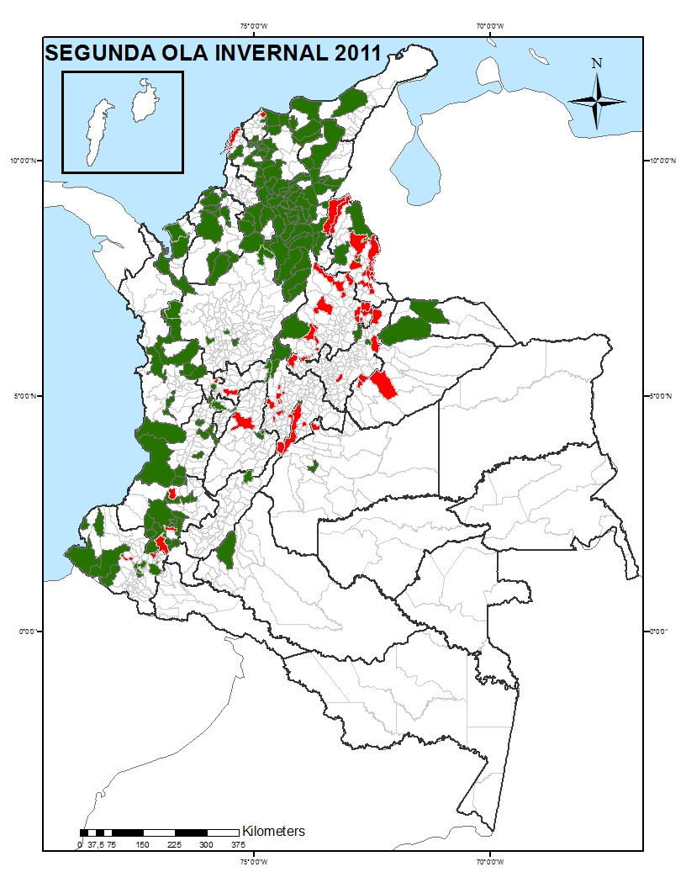

Igualmente, el equipo técnico del Ideam, Ingeominas, Fondo Adaptación y Fondo de Calamidades, sacaron un resultado preliminar para priorización de 105 municipios con mayor vulnerabilidad, donde se debe centrar la gestión para la reducción del riesgo en la segunda temporada invernal.

Colombia Humanitaria, está cruzando la base de datos de los municipios que posiblemente resultarán afectados y los que se le ha aprobado obras, con la finalidad de determinar prioritariamente el estado de las obras, el porcentaje de avance y las acciones que se requieren para avanzar en la ejecución y minimizar los efectos de la nueva ola invernal.

**1.2. Esquema institucional de Control**. Desde el inicio de la operación de Colombia Humanitaria se ha contado con un estrecho acompañamiento de los entes de Control del Estado colombiano, que han dispuesto de instrumentos y esquemas de trabajo especiales para atender la ejecución de los recursos del FNC-CH.

1. La Contraloría General de la República ha realizado hasta el momento 32 Auditorías Express en todo el país, en las que semanalmente advierte de la situación de la ejecución de los recursos y de la respuesta del Estado a la emergencia causada por el fenómeno de La Niña 2010-2011.
2. La Procuraduría General de la Nación ha adelantado 152 investigaciones por sospecha de uso indebido de los recursos del FNC- CH, se han suspendido tres alcaldes y otros dos procesos que no han sido fallados en segunda instancia.
3. El Congreso de la República ha adelantado hasta la fecha 14 debates para hacerle control al Gobierno Nacional frente a la respuesta a la emergencia.

A la fecha el seguimiento a las obras arroja lo siguiente:

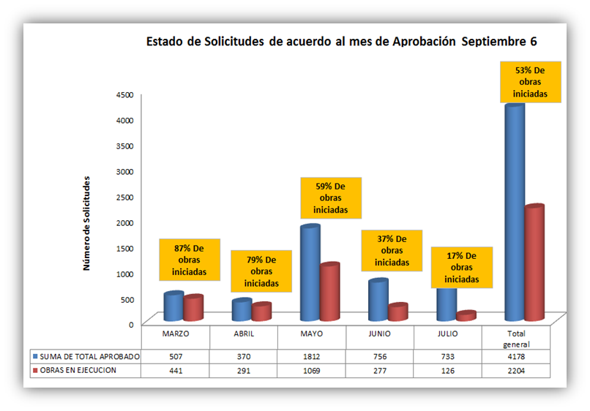

El Fondo a la fecha ha asignado el 100% de los recursos entregados por la Nación. Como se puede observar en el siguiente cuadro:

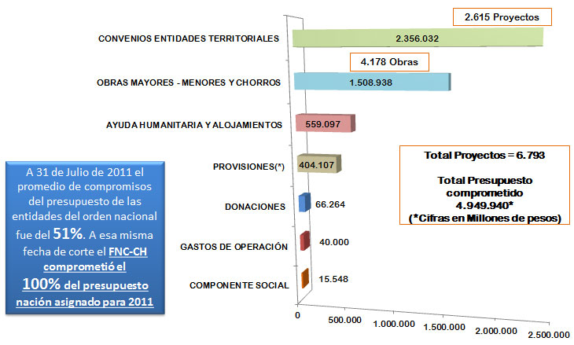

Atentamente,

**EVERARDO MURILLO SÁNCHEZ**

Gerente

Fondo Nacional de Calamidades

Colombia Humanitaria

Anexos: 1, 2, 3 anunciados